

**Г О С У Д А Р С Т В Е Н Н Ы Й С Т А Н Д А Р Т С О Ю З А С С Р**

**НАКОНЕЧНИКИ КАБЕЛЬНЫЕ**

**ВИЛОЧНЫЕ**

**С ОТКРЫТЫМ ХВОСТОВИКОМ, ЗАКРЕПЛЯЕМЫЕ НА ЖИЛАХ ПРОВОДОВ**

**КОНСТРУКЦИЯ И РАЗМЕРЫ**

**ГОСТ 22002.8-76**

**Издание официальное**

**ГОСУДАРСТВЕННЫЙ КОМИТЕТ СССР ПО СТАНДАРТАМ**

**М о с к в а**

**УДК 621.315.687.4:006.354 Группа Е77**

**Г О С У Д А Р С Т В Е Н Н Ы Й С Т А Н Д А Р Т С О Ю З А С С Р**

**НАКОНЕЧНИКИ КАБЕЛЬНЫЕ ВИЛОЧНЫЕ**

**С ОТКРЫТЫМ ХВОСТОВИКОМ, ЗАКРЕПЛЯЕМЫЕ НА ЖИЛАХ ПРОВОДОВ**

**Конструкция и размеры**

Fork cable terminals, rmth open tail, attached to conduc+or core Construction and sizes

**ГОСТ**

22002 8 76

 

О КП 34 4968

**Постановлением Государственного комитета стандартов Совета Министров СССР от 20 июля 1976 г. № 1748 срок действия установлен**

**Проверен в 1981 г. Постановлением Госстандарта**

**№ 374 от 29.01.82 срок действия продлен**

**Несоблюдение стандарта преследуется по закону**

**с 01.07 1978 г.**

**до 01.01 1988 г.**

1 Настоящий стандарт распространяется на кабельные штам­ пованные вилочные наконечники с открытым хвостовиком, закреп­ ляемые на жилах проводов и кабелей сечением от 0,35 до 10 мм2.

1. Конструкция и размеры кабельных наконечников должны соответствовать указанным на чертеже и в таблице

**1, 2. (Измененная редакция, Изм. № 1).**

1. Кабельные наконечники должны изготовляться из **медной** ленты марки ЛММ по ГОСТ 434—78 и из латунного полутвердо­ го проката марки Л63 повышенной (при штамповке в виде цепи) и нормальной точности по ГОСТ 2208—75 и ГОСТ 931—78

Допускается изготовление кабельных наконечников из латуни марок Л68 и Л70

1. **(Исключен, Изм. № 1).**

5 Допускаются выступы от перемычек цепи кабельных нако­ нечников высотой не более 0,3 мм.

6. Технические требования — по ГОСТ 23981—80 Общие тре­ бования к конструкции — по ГОСТ 22002 6—82.

**(Измененная редакция, Изм. № 1).**

**Издание официальное Перепечатка воспрещена**

★

* *Переиздание апрель 1982 г, с Изиенением № 1, утвержденный в январе 1982 г Пост № 376 от 29 01 82 (МУС №> 4—1982 г )*

31

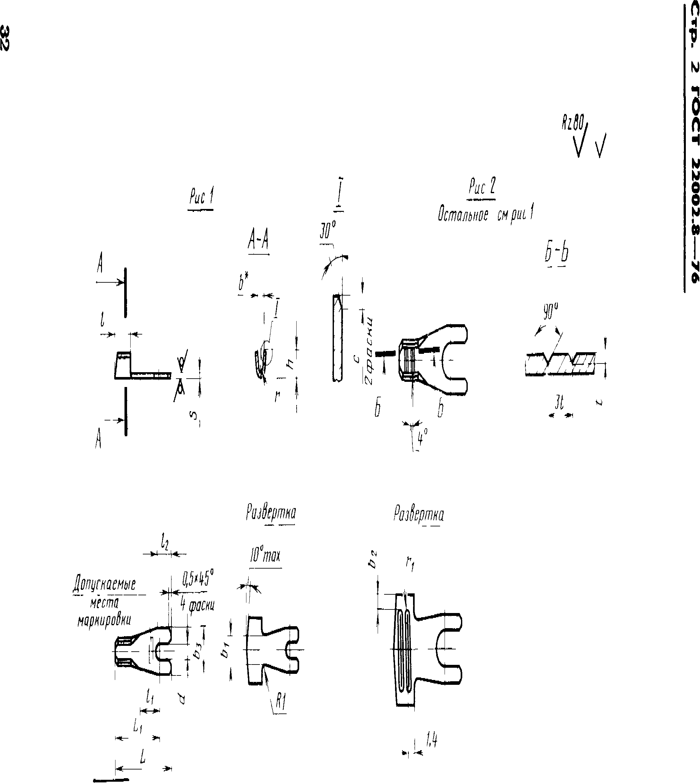

***\* Pump икстиктя ищуншен***

*^щт^я Iтнть фат ОМ^на ^* **\***

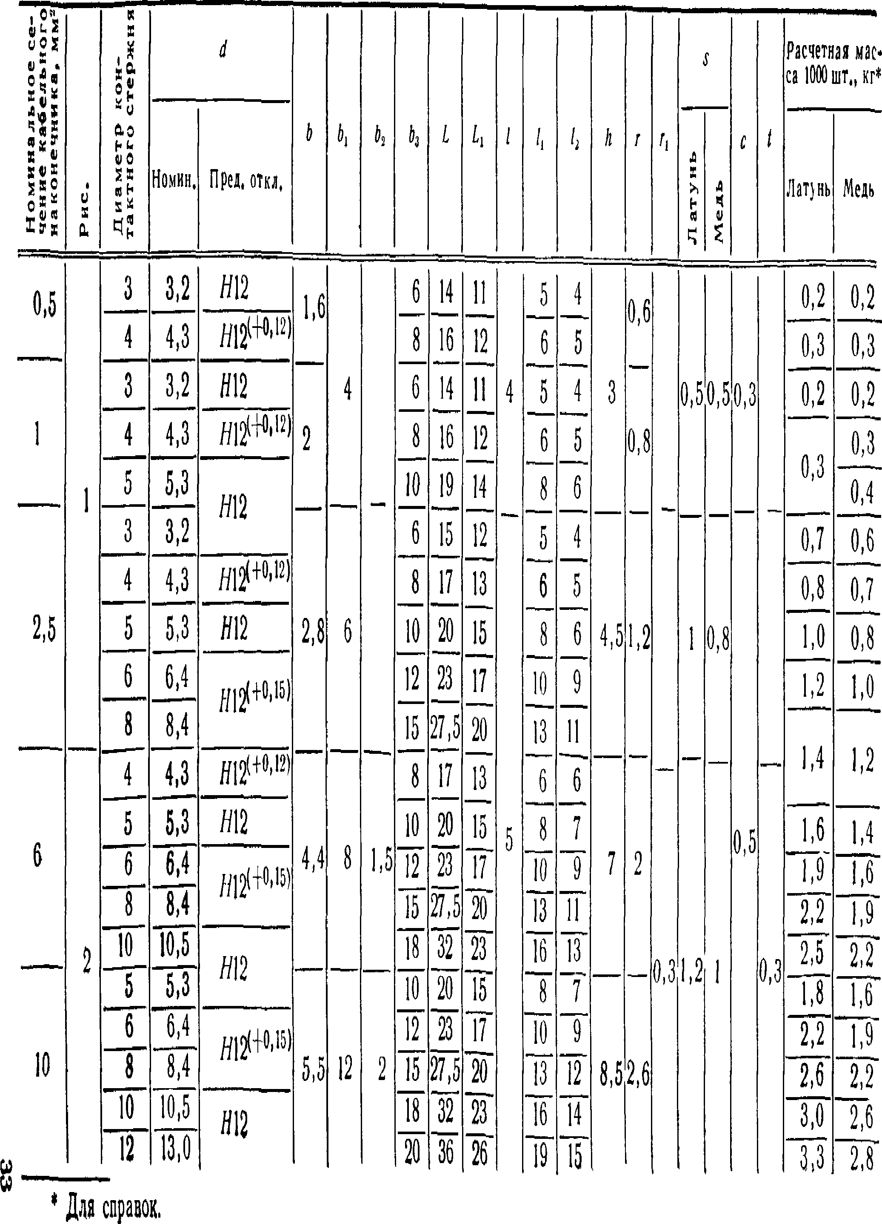

**Р а з м е р ы в м м**

и

**9Z----8'ГООСС 1DOJ**

**Изменение № 2 ГОСТ 22002.8—76 Наконечники кабельные вилочные с откры­ тым хвостовиком, закрепляемые на жилах проводов. Конструкция и размеры**

**Постановлением Государственного комитета СССР по стандартам от 18.12.85**

**№ 4140 срок введения установлен**

**с 01,01 88**

Заменить код: ОКП 34 4968 на ОКП 34 4981, 34 4982.

Пункт 1. Заменить слова «на жилах проводов и кабелей» на «на медных многопроволочных жилах проводов и кабелей»;

дополнить абзацем: «Стандарт не распространяется на кабельные нако­

нечники для автотракторного, мотоциклетного и велосипедного электрообору­ дования, а также для щеток электрических машин».

Пункт 2. Чертеж. Рис. 1. Размер s дополнить знаком: *; размер *U* дополнить знаком

заменить размер: Ь* на *Ь**,*

сноску * изложить в новой редакции; дополнить сноской

«и Размер для справок

* * Размеры обеспечиваются инструментом. Допускается заменять фаски 0,5X45° на *R* 0,5».

*(Продолжение см. с. 170)*

**169**

*(Продолжение изменения к ГОСТ 22002 8*—*76)*

Таблица. Наименование графы /] дополнить словами: «не менее»;

заменить значения *1\* 5 на 3,5; 6 на 4,5; 8 на 5; 10 на 7; 13 на 9; 16 на

И; 19 на 12.

Пункт 3 исключить.

Пункт 6. Исключить слова. «Технические требования — по ГОСТ 23981 —

—80».

Стандарт дополнить словами «Примеры условных обозначе­ ний

Кабельный наконечник номинального сечения 2,5 мм2, предназначенный для присоединения опрессовкой, под контактный стержень диаметром 4 мм, изготовленный из латуни, с покрытием шифра 05

*Наконечник 2,5*—*4*—*ЛТ—05 ГОСТ 22002 8—76*

То же, предназначенный для присоединения пайкой без предварительной опрессовки

*Наконечник П 2,5*—*4*—*ЛТ—05 ГОСТ 22002.8*—*76».*

(ИУС К? 3 198G г)

**Изменение № 3 ГОСТ 22002.8—76 Наконечники кабельные вилочные с открытым хвостовиком, закрепляемые на жилах проводов. Конструкция и размеры**

**Утверждено и введено в действие Постановлением Государственного комитета СССР по стандартам от 29.06.87 № 2808**

**Дата введения 01.01.88**

Пункт 2. Таблица. Наименование графы *h* дополнить откл. по *h* 15)».

**словами: «(Пред.**

(ИУС № и 1937 г.)